Лабораторна робота № 6

Тема: Робота з Cookies та механізмом сесій.
Завдання:

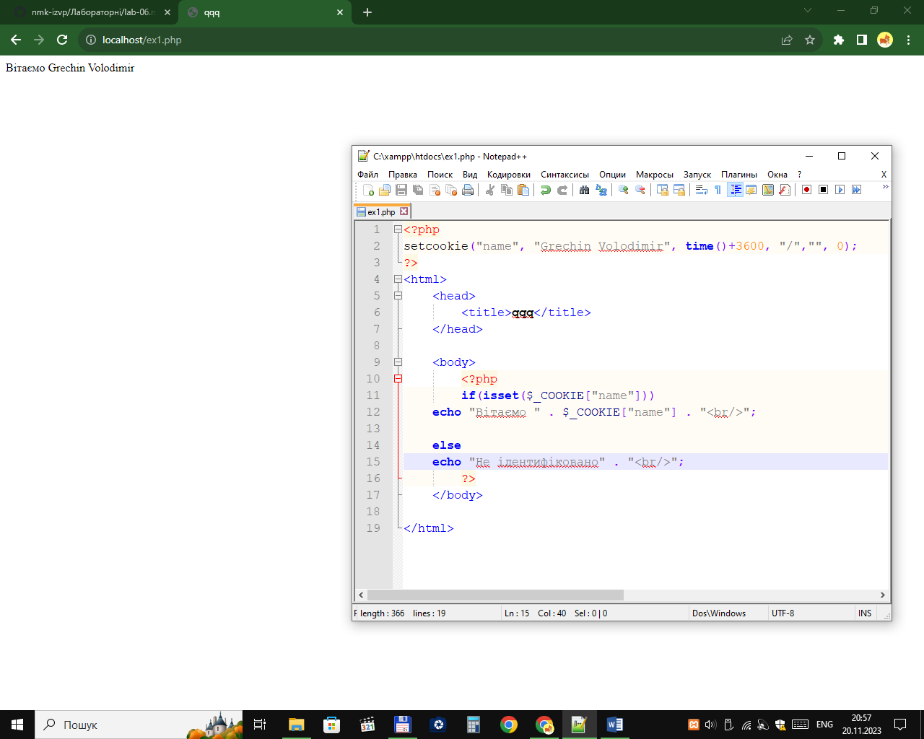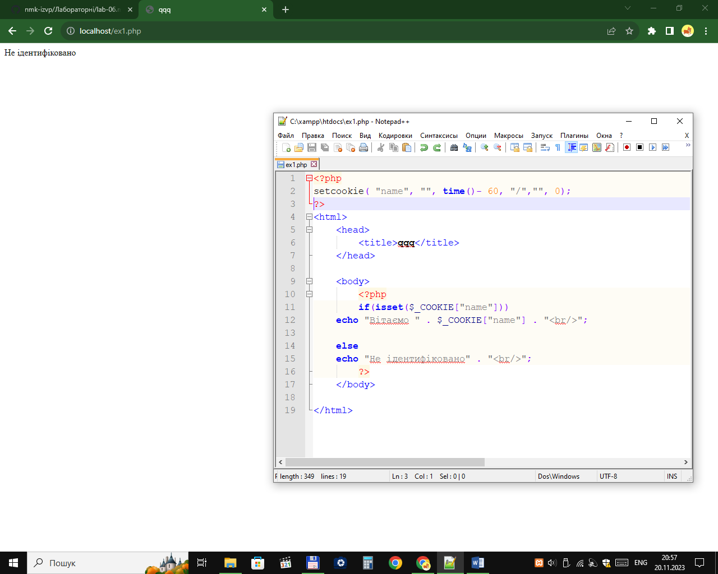
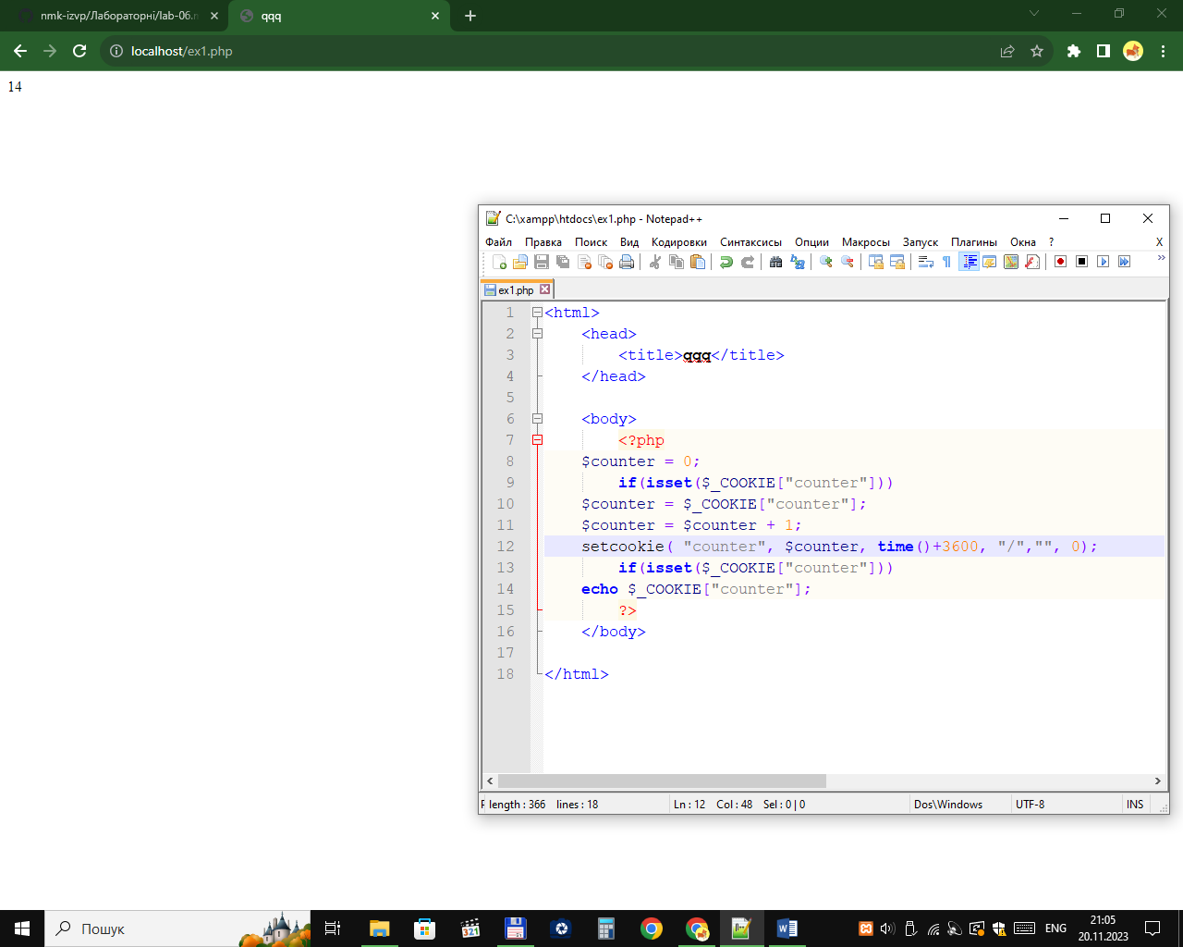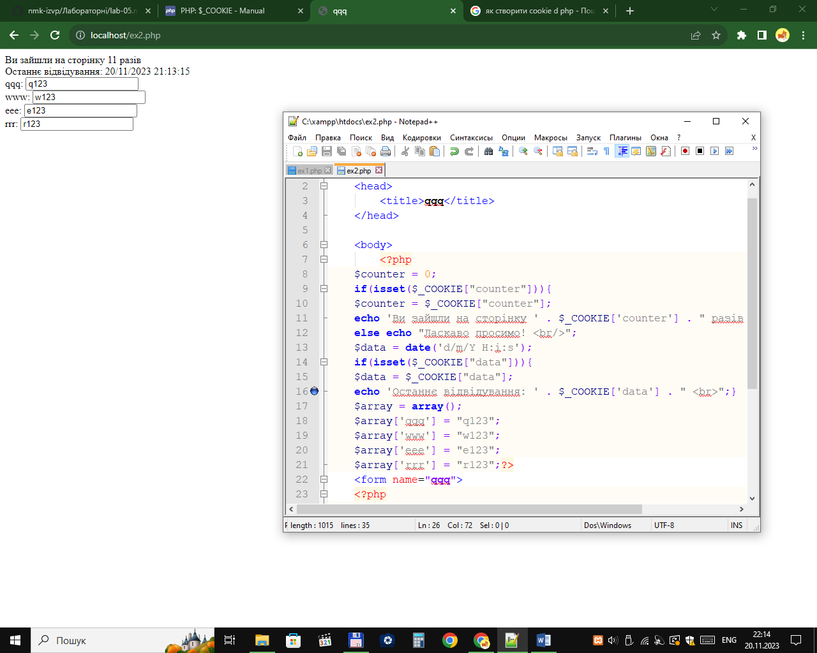
Контрольні питання:
- Що таке cookie, місце розташування, час життя?
Cookies - це механізм зберігання даних браузером віддаленої машини для відстеження або ідентифікації відвідувачів, що повертаються. Час життя це час, коли термін дії cookie закінчується. Місце розташування це шлях до директорії на сервері, з якої будуть доступні cookie.
- Функція для визначення часу життя cookie
Один із способів встановити значення – додати кількість секунд до закінчення терміну дії cookie до результату виклику функції time().Інший варіант – використовувати функцію mktime().
- Коли необхідно створювати cookie?
Коли потрібно зберегти дані браузером віддаленої машини для відстеження або ідентифікації відвідувачів, що повертаються.
- Яка змінна використовається для доступу до файлів cookie?
$_COOKIE
- Які існують етапи при роботі з сесіями?
При роботі з сесіями розрізняють наступні етапи: відкриття сесії; реєстрація змінних сесії і їх використання; закриття сесії.
- За допомогою якої функції відкривається сесія в PHP?
session_start();
- Коли потібно використовувати функцію session_destroy()?
Для закриття сесії.

